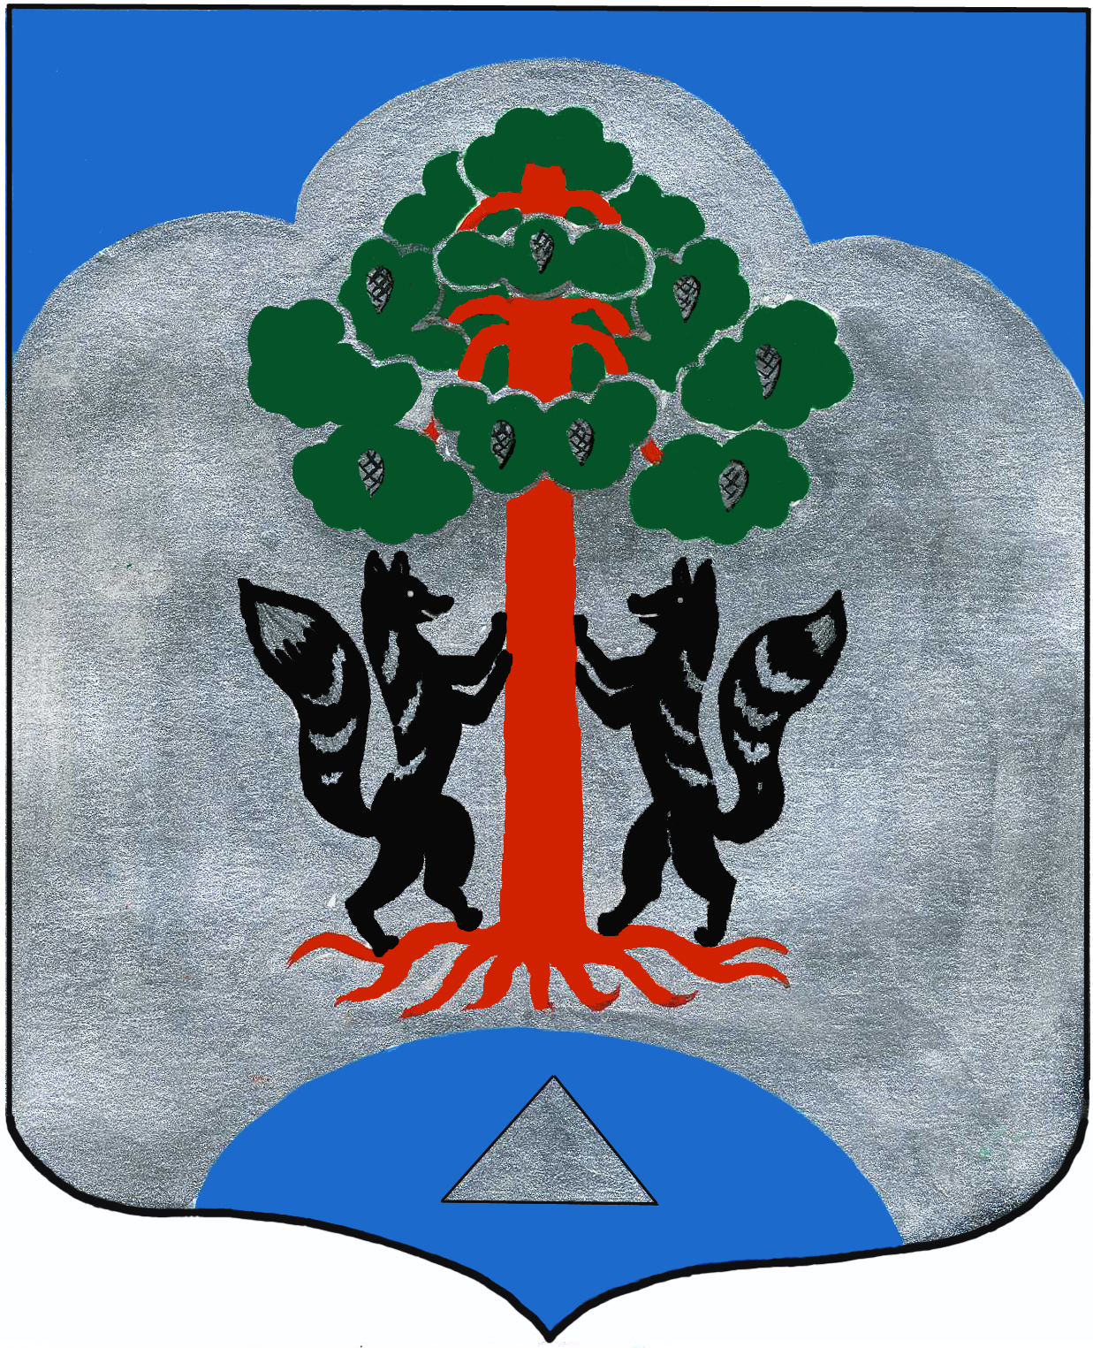

СОВЕТ ДЕПУТАТОВ
МО Сосновское сельское поселение
МО Приозерский муниципальный район
Ленинградской области
РЕШЕНИЕ
от 27 апреля 2016 года № 73

О внесении изменений в решение Совета депутатов от 17.12.2015г. № 50 «О бюджете муниципального образования Сосновское сельское поселение муниципального образования Приозерский муниципальный район Ленинградской области на 2016 год»

В соответствии с Федеральным Законом от 06.10.2003г. № 131-ФЗ «Об общих принципах организации местного самоуправления в Российской Федерации», Областным законом Ленинградской области от 19.10.2015г. № 99-ОЗ «О внесении изменения в статью 1 Областного закона «Об отдельных вопросах местного значения сельских поселений Ленинградской области», рассмотрев протест Прокуратуры от 24.03.2016г. № 07-64-2016 на решение совета депутатов МО Сосновское сельское поселение от 17.12.2015 № 50 «О бюджете муниципального образования Сосновское сельское поселение муниципального образования Приозерский муниципальный район Ленинградской области на 2016 год» в целях приведения муниципального нормативно-правового акта в соответствие с действующим законодательством Российской Федерации, руководствуясь Уставом муниципального образования Сосновское сельское поселение муниципального образования Приозерский муниципальный район Ленинградской области, Совет депутатов РЕШИЛ:

Внести в решение Совета депутатов от 17 декабря 2015 года № 50 «О бюджете муниципального образования Сосновское сельское поселение муниципального образования Приозерский муниципальный район Ленинградской области на 2016 год» следующие изменения:

1. В п. 2 статьи 7 число «859,1» заменить числом «796,9».
2. Внести изменения в приложение 10 «Межбюджетные трансферты, передаваемые другим бюджетам Бюджетной системы Российской Федерации муниципальным образованием Сосновское сельское поселение муниципального образования Приозерский муниципальный район Ленинградской области в 2016 году» и читать в редакции в соответствии с приложением к настоящему решению.
3. Признать утратившим силу Порядок предоставления межбюджетных трансфертов на осуществление части полномочий по градостроительной деятельности из бюджета муниципального образования Сосновское сельское поселение муниципального образования Приозерский муниципальный район Ленинградской области (Приложение 10.2) с 01 января 2016 года.
4. Настоящее решение вступает в силу с момента официального опубликования в средствах массовой информации.
5. Контроль за исполнением настоящего решения возложить на постоянную комиссию по экономике, бюджету, налогам, муниципальной собственности (председатель Калин Д.В.)

Глава муниципального образования
Сосновское сельское поселение Д.В. Калин

Исп. Гермонина Н.Н.
тел.: 61-402
Разослано: дело-2, КФ-1, КСО-1, прокуратура-1, СД - 1.

Утверждено
Решением Совета Депутатов
муниципального образования Сосновское сельское поселение
муниципального образования Приозерский муниципальный район
Ленинградской области
от 27.04.2016г. № 73
Приложение 10

Межбюджетные трансферты,
передаваемые другим бюджетам
Бюджетной системы Российской Федерации
муниципальным образованием Сосновское сельское поселение
муниципального образования Приозерский муниципальный район
Ленинградской области в 2016 году

Межбюджетные трансферты | Сумма (тыс.руб.)
Осуществление части полномочий в коммунальной сфере | 3,0
Осуществление части полномочий по формированию, утверждению, исполнению бюджета поселения и контролю за исполнением данного бюджета (кассовое обслуживание) | 635,2
Осуществление части полномочий по владению, пользованию и распоряжением имуществом, находящимся в муниципальной собственности поселения (аренда земли) | 76,3
Осуществление части полномочий по решению вопросов в части обеспечения малоимущих граждан, проживающих в поселении и нуждающихся в улучшении жилищных условий, жилыми помещениями в порядке включения в жилищные программы | 3,0
Осуществление части полномочий по решению вопросов местного значения в части функций по осуществлению внешнего муниципального финансового контроля | 79,4
ИТОГО: | 796,9

